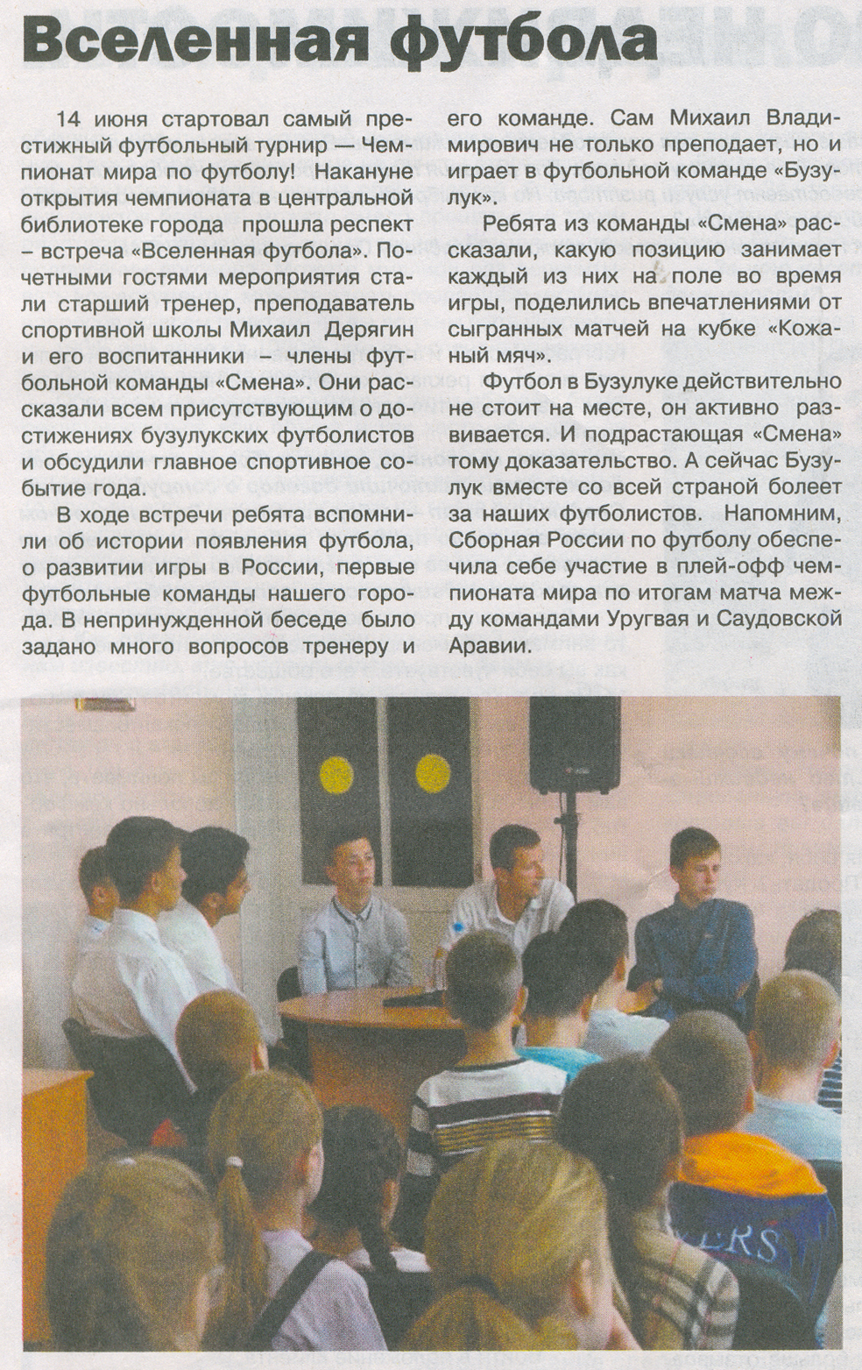

**Вселенная футбола [Текст] // Наша Газета. – 2018. – 25 июня. – С. 3.**